Etabli en application des article R.4515-1 à 11 du Code du Travail
Important : toute modification des conditions de travail doit faire l’objet d’une mise à jour du protocole sécurité

ENTREPRISE INTERVENANTE (TRANSPORTEUR) | ENTREPRISE UTILISATRICE
 |   CURAGES DRAGAGES ET SYSTEMES (CDES)  CHEMIN DE L’USINE  77138 LUZANCY   01 60 61 90 16
Responsables de l’entreprise ou du service : | Responsables CDES :  ☒ Xavier MAUCOURANT (Responsable Atelier et Logistique) /  06 88 53 52 40  ☐ Matthieu OUDIN (Responsable Matériel) /  06 71 17 34 31  ☐ Joffrey GROIZIER (Chef d’atelier Logistique) /  06 30 78 66 27
DESCRIPTION DES TRAVAUX :
Dépose des nouveaux bungalows au dépôt CDES Luzancy pour le prolongement des bureaux

RENSEIGNEMENTS GENERAUX SUR LE TRANSPORT

- LIEU de l’INTERVENTION | ☒ Dépôt CDES Luzancy  ☐ Chantiers CDES / Adresse du chantier :
- TRANSPORTEUR | ☒ Entreprise de Transport  ☐ Transporteur sous-traitant :
- TYPE DE TRANSPORT | ☒ Routier (terrestre)  ☐ Fluvial / Maritime | ☐ Chargement  ☒ Déchargement
- NATURE DU TRANSPORT | ☒ Livraison de fournitures industrielles : Bungalow Nouveaux Bureaux  ☐ Transport d’équipements de production  ☐ Autres (à préciser)
- FREQUENCE | ☐ Opérations répétitives (localisation unique, matériaux/équipements transportés et/ou des modes opératoires identiques) Mise à jour du protocole tous les 3 ans ou en cas de changement d’activité  ☒ Opération unique Date du transport : 20/07/2026

- Coordinateur QHSE CDES :
M. HERVELIN Justin (Responsable Santé Sécurité Environnement)
JOURS | MATIN | APRES-MIDI
Lundi | de 09h à 12 h | de 13h à 18h
Mardi | de 07h30 à 12 h | de 13h à 18h
Mercredi | de 07h30 à 12 h | de 13h à 18h
Jeudi | de 07h30 à 12 h | de 13h à 18h
Vendredi | de 07h30 à 12 h | de 13h à 16h
Samedi | Fermé | Fermé
07 88 42 77 79
- Horaires de travail :

Les livraisons sont réalisées pendant les horaires habituels de fonctionnement du site ou des chantiers CDES.
En cas d’intervention urgente ou exceptionnelle, l’accès est autorisé après validation préalable du responsable CDES et en présence d’un représentant CDES.


MOYENS ET MODE OPERATOIRE MIS EN OEUVRE

- ENGINS DE TRANSPORT | ☐ PL | ☐ Bateau |  |  |   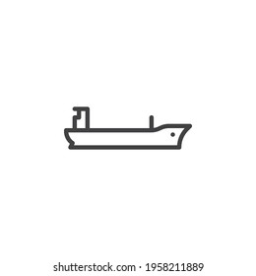  ☐ Tracteur |  |  | ☒ Grue  Mobile
 | Autre (à préciser) :
- MOYENS LOGISTIQUES |   ☐ Porte-engin | ☐ Cale, caisson, fourgon |  |  | ☐ Benne  basculante |  |  | ☐ Benne Ampliroll

Autre (à préciser) :
- MOYENS MANUTENTTION |   ☐ Pelle Mécanique / Engins TP |  |  |   ☒ Chariot Elévateur |  |  | ☐ Grue Auxiliaire
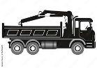
Autre (à préciser) :
- CONDITIONNEMENT | ☐ Vrac |  | ☐ Colis / Palettes |  |  | ☐ Engin arrimé

- Mode opératoire : Le mode opératoire ci-dessous définit les actions à réaliser par les transporteurs et le personnel de site pour effectuer les opérations de chargement et de déchargement en toute sécurité.

PREVENTION DES RISQUES LIES A L’ACTIVITE DE TRANSPORT

  - HABILITATIONS SPECIFIQUES
Tous les intervenants amenés à conduire certains équipements de travail pour lesquels une autorisation de conduite est nécessaire.
Activité | Habilitations
Conduite d’un PL dans le cadre des opérations de transport | Permis PL + Formation FCO en cours de validité
Conduite d’un bateau Freycinet dans le cadre des opérations de transport | Permis Fluvial (Capitaine de navigation)
Conduite d’un engin de manutention (engins TP, engins Logistique, Grue Auxiliaire) | Formations CACES correspondant à la catégorie de l’engin + autorisation de conduite interne CDES délivrée par l’employeur (engins CDES)
Transport de produits chimiques dangereux, déchets dangereux | Agrément Transporteur ADR

La conduite des équipements de manutention dans le cadre des opérations de chargement / déchargement sera exclusivement réservée au personnel CDES formé.
  - ANALYSE & PREVENTION DES RISQUES LIES AUX OPERATIONS DE TRANSPORT/

☒ Accès et circulation dans l’enceinte de l’entreprise et sur les chantiers
Risques liés à l’activité | Mesures de prévention applicables
☒ Heurt / écrasement de piétons  ☒ Collision engins / véhicules  ☐ Chute à proximité des plans d’eau | ☒ Port des vêtements haute visibilité obligatoire (coactivité)  ☒ Ne pas stationner dans des zones à risque, ne pas empiéter les voies de circulation. Ne pas s’arrêter sur les voies piétonnes (dépôt)  ☒ Respecter le plan de circulation au dépôt  ☐ Interdiction d’approcher à moins de 2m des berges ou d’un plan d’eau sauf autorisation  ☒ Baliser la zone d’intervention si coactivité.

☒ Déchargement : manœuvre d’engins et opérations de levage pour les bungalows
Risques liés à l’activité | Mesures de prévention applicables
☒ Collision / heurt / écrasement  ☒ Présence de piétons en zone dangereuse  ☒ Chute de charge  ☒ Mauvais élingage | ☒ Interdiction de stationner sous charge. Ne pas entrer dans une zone de manœuvre. Respecter une distance de sécurité > 3m avec les engins.  ☒ Adéquation de l’engin de manutention pour le déchargement (chariot, pelle mécanique, grue)  ☒ Habilitations et formations pour les conducteurs d’engins  ☒ Chargement / déchargement réalisé par du personnel CDES  ☒ Utilisation de matériel de levage conforme (VGP). Contrôle visuel systématique.  ☒ Port du casque obligatoire à proximité des zones de manœuvre (cour extérieure) et vêtements haute visibilité.  ☒ Balisage et interdiction d’accès aux zones dangereuses (coactivité)

☒ Transport de fournitures / petits matériels
Risques liés à l’activité | Mesures de prévention applicables
☒ Chute d’objets liés à un mauvais conditionnement  ☒ TMS liés au port de charges | ☒ Prioriser toujours un moyen de manutention mécanique pour le chargement / déchargement  ☒ Vérifier l’arrimage des charges dans les véhicules, sur les palettes.  ☒ Vérifier l’état des supports de stockage utilisés (palettes…)

Aucun prêt de matériel ou d’engin ne sera autorisé par l’entreprise CDES. Tout prêt exceptionnel devra faire l’objet d’une convention écrite préalable entre les parties.


  - REGLES DE SECURITE MAJEURES

Equipements de Protection Individuelle (EPI)

 |  |  |  | 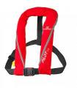 |  |  | 
Dépôt CDES | X | X | X |  | X
Chantiers CDES | X | X | X |  | X

- Accès du chantier strictement interdit à toute personne étrangère au chantier

- Suivre les règles de circulation des personnes et engins sur les lieux de travail

- Il est interdit aux piétons d’être présents dans les zones d’évolution des engins - Il faut impérativement se signaler au conducteur


- Si je ne suis pas habilité et formé, je ne conduis pas d’engins

- Ne pas stocker des produits chimiques en extérieur hormis dans des bacs de rétention spécifique


- Tous les engins, bateaux et camions sont équipés d’extincteurs contrôlés annuellement

- Assurer l’ordre et la propreté du chantier et des équipements

  - CONDUITE A TENIR EN CAS D’URGENCE :

Consignes générales en cas d’accident ou d’incident
  ACCIDENT |   INCIDENT ENVIRONNEMENT |   INCENDIE
- Protéger la victime sans vous exposer au danger  - Contacter un SST  - Faire alerter / alerter les secours  - Secourir la victime si vous êtes formé | - Alerter le responsable de l’intervention  - Stopper l’émission à la source  - Confiner la pollution avec les moyens absorbants à disposition | - Faire évacuer la zone  - Faire alerter / alerter les secours  - En cas de départ de feu, maîtriser le sinistre avec un extincteur si vous êtes formé
Emplacement des dispositifs de secours
  - Liste SST dans les bases vie + panneau entrée CDES    - Trousse de secours salle de pause Atelier Dépôt CDES + fourgons des collaborateurs CDES |   - Moyens anti-pollution à disposition au dépôt CDES  - Absorbants dans les cuves de GNR des engins |   - Plusieurs extincteurs dans le dépôt CDES (plan)  - Extincteurs dans les cabines des engins CDES

Numéros d’Urgence
Personnes à contacter : | Pompiers : 18 | SAMU : 15
☒ Xavier MAUCOURANT /  06 88 53 52 40

☒ Justin HERVELIN (HSE) /  07 88 42 77 79

SIGNATURES

Signature des parties

 | Nom du Responsable | Date | Visa
Entreprise Utilisatrice |  | / / 2026
Entreprise de transport |  | / / 2026
Sous-Traitant n°1 |  | / / 2026

Par le plan de prévention, les représentants de l’Entreprise Utilisatrice, l’Entreprise Extérieure et leurs sous-traitants certifient avoir transmis, fait connaître et comprendre à l’ensemble de leurs salariés concernés par l’opération, l’intégralité des informations qu’il contient. Chaque entreprise s’engage à respecter et appliquer les mesures décidées. Le non-respect de ces mesures pourra entraîner la suspension de l’intervention et leur réévaluation. Un exemplaire du plan de prévention doit être présent sur le lieu de l’intervention ou à proximité immédiate

FEUILLE D’EMARGEMENT POUR TOUS LES TRANSPORTEURS EXTERIEURS
Les signataires attestent avoir pris connaissance des consignes de sécurité, assurent disposer des habilitations et permis de conduire en cours de validité.

Nom | Entreprise | Signature

Annexes

Annexe 1 – Plans de circulation
Annexe 2 – Règles Qui Sauvent

ANNEXE 1 - PLANS (Signalisation, Circulation…)
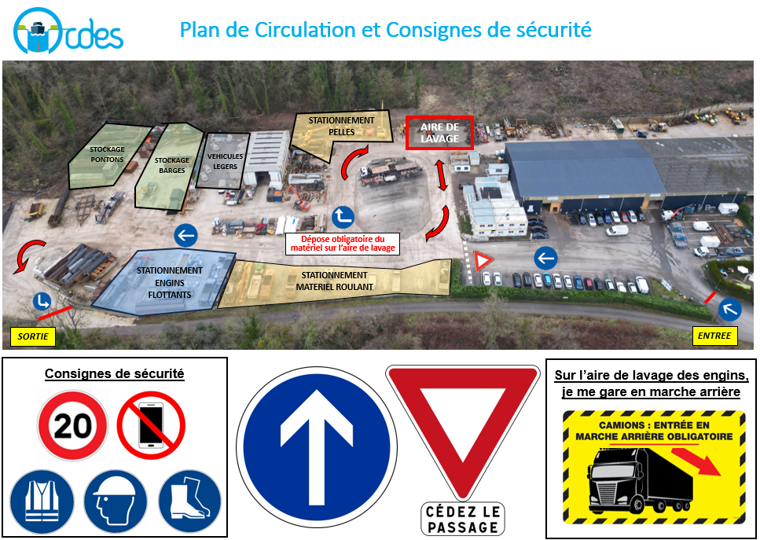

Zone de dépose des fournitures

ANNEXE 2 – Règles Qui Sauvent et Qui Protègent l’Environnement
